Communiqué de presse
Les festivals de la Route culturelle en Türkiye atteignent de nouveaux sommets avec 26 villes participantes
Berne / Istanbul, 17.04.2026: La Türkiye continue d'attirer de nombreux visiteurs grâce à un programme bien rempli de festivals et d'événements en plein air.
Les «Culture Route Festivals», fleuron du pays et membre réputé de l'Association européenne des festivals (EFA), reviennent cette année avec une portée sans précédent, s'étendant sur 26 villes. Cette série d'événements, qui s'étend sur plusieurs mois, emmène un public tant local qu'international dans un voyage culturel unique et offre un aperçu approfondi du patrimoine culturel du pays.
Les « Türkiye Culture Route Festivals », organisés par le ministère de la Culture et du Tourisme, ont vu le jour en 2021 avec le « Beyoğlu Culture Route Festival » et se sont depuis rapidement étendus à l'ensemble du pays. En 2025, le festival avait déjà touché 20 villes, proposé 9 645 événements et réuni 50 400 artistes sur une période de 180 jours. La saison 2026 s'annonce comme l'édition la plus ambitieuse à ce jour, s'étalant sur 234 jours et couvrant 26 provinces à travers tout le pays.
Le programme pour 2026 comprend Şanlıurfa, Aydın, Mersin, Eskişehir, Manisa, Trabzon, Samsun, Bursa, Sakarya, Van, Konya, Nevşehir, Malatya, Erzurum, Ordu, Çanakkale, Kayseri, Kahramanmaraş, Ankara, Istanbul, Gaziantep, Diyarbakır, Mardin, Izmir, Antalya et Adana. Les six villes qui seront ajoutées cette année au calendrier 2026 sont Aydın, Eskişehir, Kahramanmaraş, Mersin, Ordu et Sakarya.
Célébrer le patrimoine culturel
L'édition 2026 débutera le 25 avril à Şanlıurfa et s'achèvera le 15 novembre à Adana. Au cours de cette tournée qui passera par 26 villes, des milliers d'événements – allant des concerts et expositions au théâtre, à l'opéra, en passant par des conférences et des ateliers – transformeront la Türkiye en une immense scène culturelle pendant plusieurs mois.
Des activités spécialement destinées aux enfants constitueront également un élément important du festival. Divers ateliers, spectacles, aires de jeux en plein air et programmes éducatifs permettront à la jeune génération de se familiariser très tôt avec l'art. Toutes les manifestations mettront en valeur la riche diversité culturelle de la Türkiye en mettant l'accent sur le patrimoine culturel local.
La gastronomie à l'honneur
Un autre temps fort du programme pour 2026 est le lancement de nouvelles initiatives gastronomiques. Des comités consultatifs spécialisés seront mis en place afin d'identifier les spécialités culinaires de chaque ville hôte du festival et de garantir ainsi que la culture gastronomique unique de chaque province soit représentée de manière authentique. Ces comités définiront les saveurs typiques de chaque ville et concevront des circuits gastronomiques spécifiques.
De plus, chaque province nomme un «City Chef» chargé de concevoir le programme des événements et de promouvoir le patrimoine culinaire local. Grâce à cette approche structurée, la culture gastronomique régionale est présentée de manière plus cohérente et plus efficace, et les visiteurs se voient proposer une expérience immersive à travers des ateliers, des dégustations et des circuits gastronomiques soigneusement élaborés.
Vous trouverez le programme complet du festival et de plus amples informations sur le site officiel des «Culture Route Festivals» ou sur le compte Instagram @turkiye_kulturyolu.
Élargir ses horizons
Les « Türkiye Culture Route Festivals » conserveront leur statut de l'un des événements culturels et artistiques les plus anciens au monde. Inspirés par le riche patrimoine culturel antique de l'Anatolie, ces festivals devraient s'étendre à toutes les régions du pays au fil du temps. À l'horizon 2027, il est prévu d'étendre le festival à 32 villes, dont Balıkesir, Denizli, Hatay, Kocaeli, Muğla et Tekirdağ.
Festivals de la Route culturelle de Türkiye – Calendrier 2026
Şanlıurfa - Avril 25-Mai 3 | Van - Juillet 11-19 | Ankara - Septembre 19-27
Aydın - Mai 2-10 | Konya - Juillet 18-26 | İstanbul - Septembre 26-Octobre 4
Mersin - Mai 9-17 | Nevşehir - Août 1-9 | Gaziantep - Octobre 3-11
Eskişehir - Mai 16-24 | Malatya - Août 8-16 | Diyarbakır - Octobre 10-18
Manisa - Mai 30-Juin 7 | Erzurum - Août 15-23 | Mardin - Octobre 17-25
Trabzon - Juin 6-14 | Ordu - Août 22-30 | İzmir - Octobre 24-Novembre 1
Samsun - Juin 20-28 | Çanakkale - Août 29-Septembre 6 | Antalya - Octobre 31-Novembre 8
Bursa - Juin 27- Juillet 5 | Kayseri - Septembre 5-13 | Adana - Novembre 7-15
Sakarya - Juillet 4-12 | Kahramanmaraş - Septembre 12-20

Vous trouverez ici des images. Images © GoTürkiye.
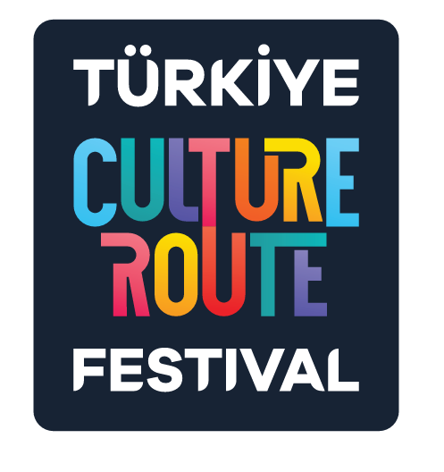
Social Media
Website: goturkiye.com/
Facebook: www.facebook.com/GoTurkiye
Instagram: www.instagram.com/goturkiye/
X: x.com/goturkiye
YouTube: www.youtube.com/GoTürkiye
Pour plus d’informations et images (médias)
Gere Gretz, Office du Tourisme de la Türkiye, c/o Gretz Communications AG,
Zähringerstr. 16, 3012 Berne, Tél. 031 300 30 70
E-mail: info@gretzcom.ch
Internet: goturkiye.com/ /

La Türkiye en bref :
La Türkiye offre tout ce qu’il faut pour des vacances de rêve : un soleil généreux, des eaux bleu azur, des plages et lagunes idylliques, des baies secrètes, des sommets enneigés culminant à plus de 4 000 mètres, des forêts de montagne ombragées et une nature à couper le souffle. Les villes animées côtoient des terrains de golf d’exception, tandis que l’histoire se révèle à travers des sites emblématiques comme le temple d’Artémis à Éphèse et la tombe du roi Mausolos II à Halicarnasse, deux des deux anciennes merveilles du monde.
À cheval sur deux continents, la Türkiye recèle de trésors culturels, historiques et naturels. Des formations rocheuses spectaculaires de la Cappadoce à la côte lycienne, en passant par l’effervescence d’Istanbul, le pays séduit tous les types de voyageurs. Son offre hôtelière variée, un service chaleureux et une cuisine raffinée mettent en valeur l’hospitalité turque. La Türkiye combine ainsi loisirs, sports et expériences culturelles, offrant une palette complète pour tous les goûts.

